棠外附小六年级
数 学 试 题
一、计算。
1、直接写出答案。
$\frac{5}{6}$+$\frac{5}{8}$= $\frac{2}{5}$-$\frac{3}{\text{10}}$= $\frac{\text{16}}{\text{25}}$×$\frac{5}{8}$= 1$\frac{1}{2}$-$\frac{3}{4}$= $\frac{8}{\text{15}}$―$\frac{6}{\text{11}}$+$\frac{7}{\text{15}}$=
18×$\frac{7}{\text{12}}$= $\frac{3}{4}$÷6= $\frac{5}{6}$÷$\frac{1}{2}$= m－0.4m= $\frac{5}{8}$+$\frac{1}{3}$-$\frac{5}{8}$+$\frac{1}{3}$=
2、下面各题怎样计算简便就怎样计算。
15.8－5.8×0.85 ($\frac{3}{8}$＋$\frac{5}{6}$－$\frac{5}{\text{12}}$)×24 $\frac{8}{\text{17}}$×8＋$\frac{8}{\text{17}}$÷8

9.4×[0.96÷（5.4÷0.9） $\frac{1}{\text{56}}$÷($\frac{3}{\text{14}}$÷$\frac{6}{\text{13}}$) $\frac{7}{\text{16}}$×32＋32×$\frac{9}{\text{16}}$

3、解方程。
6＋$\frac{7}{\text{10}}$X＝10 $\frac{2}{3}$X＋$\frac{4}{5}$X＝12 1－$\frac{3}{4}x$=$\frac{1}{\text{10}}$ y÷3-1.5=2.1

二、填空。
1、4个$\frac{1}{8}$是（ ），$\frac{7}{8}$的$\frac{4}{5}$是（ ），（ ）的$\frac{2}{3}$是$\frac{3}{5}$。
2、25米比（ ）多$\frac{1}{4}$，30千克比（ ）少$\frac{1}{4}$。
3、$\frac{1}{4}$×( )＝2$\frac{1}{3}$×( )＝( )＋$\frac{4}{9}$＝1
4、99.9分米³＝( )米³ 3.61立方米＝( )立方分米
2.7升＝( ) 毫升 1450立方厘米＝( )立方分米
5、在 里填上“＞、＜和＝”。
$\frac{7}{\text{13}}$ $\frac{7}{\text{13}}$×$\frac{7}{5}$ $\frac{\text{11}}{\text{15}}$÷$\frac{1}{3}$ $\frac{\text{11}}{\text{15}}$ $\frac{6}{5}$×$\frac{3}{4}$ $\frac{5}{6}$ $\frac{7}{\text{18}}$×$\frac{6}{\text{19}}$ $\frac{7}{\text{18}}$÷$\frac{\text{19}}{6}$
6、填上合适的单位。
一个苹果的体积约为400（ ）； 29寸电视机的体积约为0.75（ ）；
一瓶大酷儿的容积约为2.5（ ）； 一瓶墨水的体积约为60（ ）。
7、小明看书共有105页，第一天看了全书的$\frac{1}{5}$，小明看了( )页，还剩( )页。
8、筑路队要修一条2千米的公路，20天修完，平均每天修（ ）千米，平均每天修总长的（ ）。
9、一个长方体恰好可以切成两个正方体，切开后表面积增加了18米²，这个长方体的表面积是（ ）米²，体积是（ ）米³.
10、“五一”期间，百货商场举行八五折的促销活动，王丽买了一件上衣花了102元，这件上衣的原价是( )元。
三、选择题。
1、两根2米长的铁丝，一根用去全长的$\frac{1}{4}$，另一根用去全长的$\frac{1}{4}$米，剩下的铁丝( )。
①第一根长 ②第二根长 ③两根一样长 ④无法比较
2、小明用同一块橡皮泥先捏成一个正方体，又捏成一个球，体积( )。
①变大 ②不变 ③变小 ③可能变大，可能变小
3、用两个棱长为20厘米的小正方体拼成一个长方体，发生了什么变化？ ( )
①体积不变，表面积变大 ②体积变小，表面积变大
③体积不变，表面积变小 ④体积变大，表面积变小
4、正方体的棱长扩大2倍，正方体的体积扩大 ( )。
①2倍 ②6倍 ③4倍 ④ 8倍
5、把一个长方体的长、宽、高各削去$\frac{1}{2}$后，体积是原来的（ ）
①$\frac{1}{2}$ ②$\frac{1}{3}$ ③$\frac{1}{6}$ ④$\frac{1}{8}$
四、判断题。
1、真分数的倒数大于1，假分数的倒数小于1. …………………（ ）
2、除以一个数(0除外)，等于乘以这个数的倒数。………………( )
3、长方体中，底面积越大，体积也越大。…………………………( )
4、底面周长是8分米的正方体，它的表面积是24分米²。………（ ）
五、解决问题。
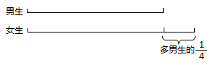
1、看图计算
？人
20人

2、光明小学二年级有学生130人，二年级学生数是全校学生总数的$\frac{1}{5}$，六年级学生数是全校学生数的$\frac{2}{\text{13}}$。六年级有学生多少人？

3、某公司预算一天的开支为5600元，实际比预算节省了$\frac{3}{\text{14}}$，该公司每天的实际开支为多少元？实际比预算节省多少元？

4、要做一个无盖的长方体铁皮水箱，从内部量长1.1米，宽6分米，高9分米。做这个水箱共需多少面积的铁皮？做好后，这个水箱的容积是多少？(不计铁皮的厚度)

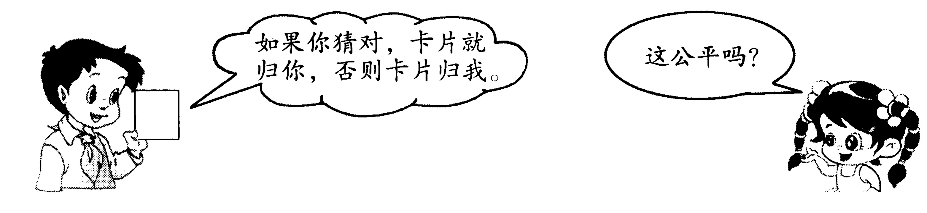
5、小吴买了两种笔记本共7本，用去44元，甲种笔记本单价8元，乙种笔记本单价5元。这两种笔记本各买了几本？

附加题
1、计算：×=（ ）
2、张明在前面4次考试中的平均成绩为90分（每次考试的满分是100分），为了使平均成绩尽快达到95分以上，他至少还要连考（ ）次满分。
3、植物园的入场券是1元5角一张，降价后观众增加一半，植物园的收入增加$\frac{1}{4}$，则一张入场券降价( )元。
4、7、如图，正方形ABCD的边长是8cm，长方形DEFG的长DG=10cm，求长方形的面积。
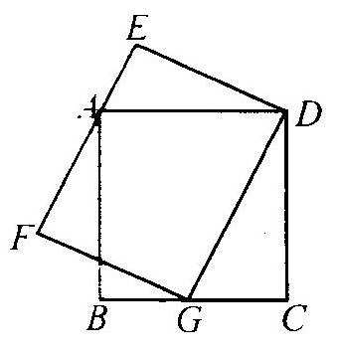

5、一个正方体沿着虚线切三刀后，表面积增加了150平方厘米，
这个正方体原来的表面积是多少？
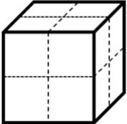

6、学校阅览室里共有36名学生在看书，其中女生占$\frac{4}{9}$，后来有几名女生来看书，这时女生人数占所有看书人数的$\frac{9}{\text{19}}$。后来又有几名女生来看书？

7、甲乙两车同时从A、B两地相对开出，两车第一次在距A地32千米处相遇后，相遇后两车继续行驶，各自达到两地后，立即沿原路返回，第二次在距A地64千米处相遇，则AB两地间的距离是多少千米？

